面向对象课程设计报告单

姓名： Viola黄 学号： 22......14 班级： 软工2班

题目： 平价超市商品信息管理系统

软件主要功能介绍：
本项目是一个简单的超市商品购物系统，主要功能包括进入系统、选择商品、商品详情和结算。
1、进入系统：
用户启动程序后，会显示一个欢迎界面，界面上有超市名称和一个“进入”按钮。用户点击该按钮后，进入商品选择页面。
2、选择商品：
在商品选择页面中，以3x4的网格形式展示了多种商品。每个商品以商品名称、价格和“详情”按钮的形式展示。用户可以通过点击商品下方的“详情”按钮查看商品的详细信息。
3、商品详情：
当用户点击某个商品的“详情”按钮时，弹出一个包含商品的生产日期、到期日期和库存等信息的对话框，向用户展示该商品的详细信息。
4、结算：
用户可以选择多个商品，并将选中的商品显示在右侧的“已选商品”栏目中。同时，系统会计算所选商品的总价格，并在底部显示。用户点击“结算”按钮后，弹出一个对话框，显示购买成功的信息。
通过以上功能，用户可以方便地选择商品、查看商品详情，并完成购买操作。这个简单的超市购物系统提供了基本的购物体验，让用户能够快速浏览商品、选择购买并完成结算。
该系统采用Java编程语言开发，使用了GUI界面库Swing进行界面设计，并与数据库表格进行连接，实现了将数据库中的商品信息展示在系统界面上。用户可以根据实际需求进行定制和扩展，以满足不同的业务要求。

软件UML图：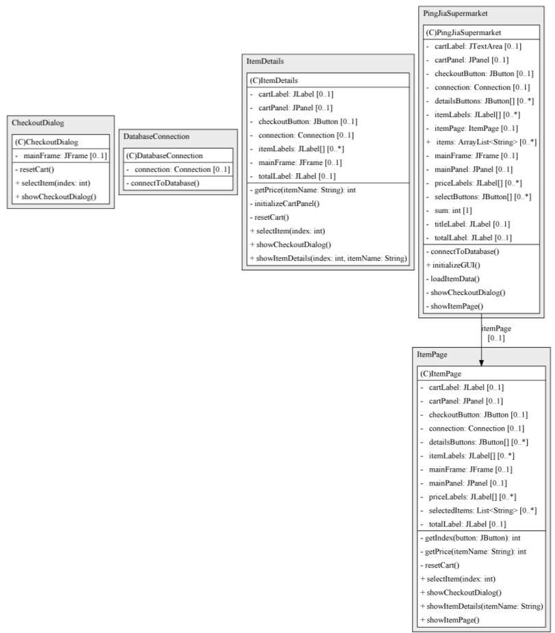

运行截图：
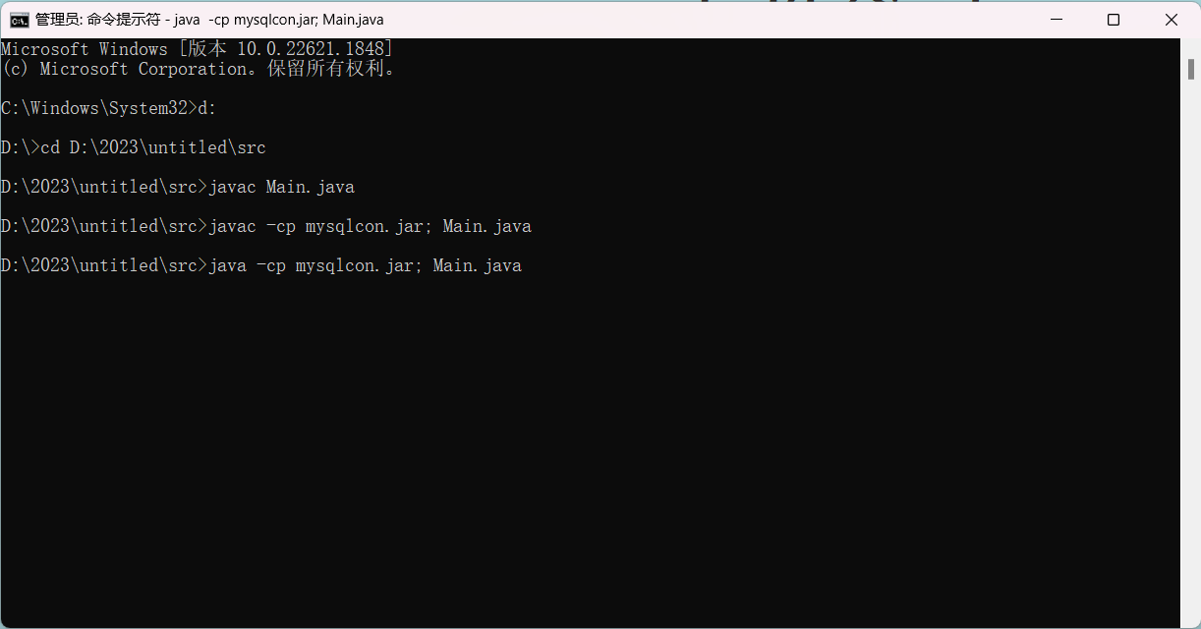
图1 编译运行主类

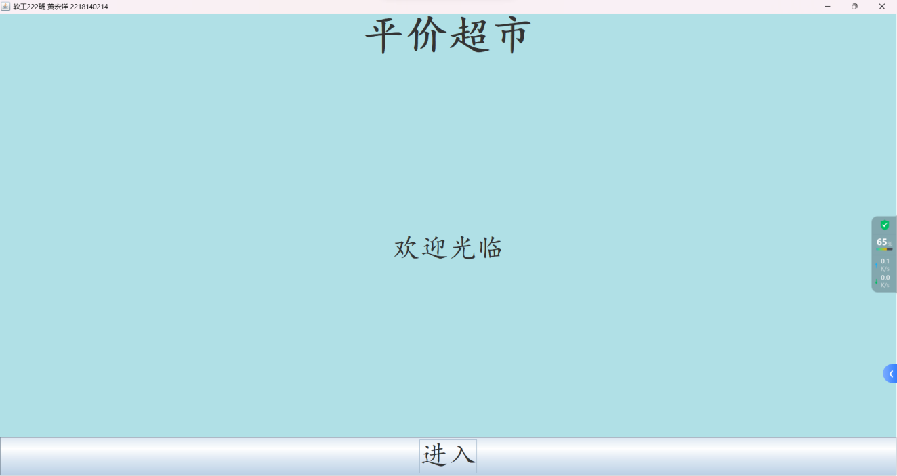
图2 窗口一 欢迎页面

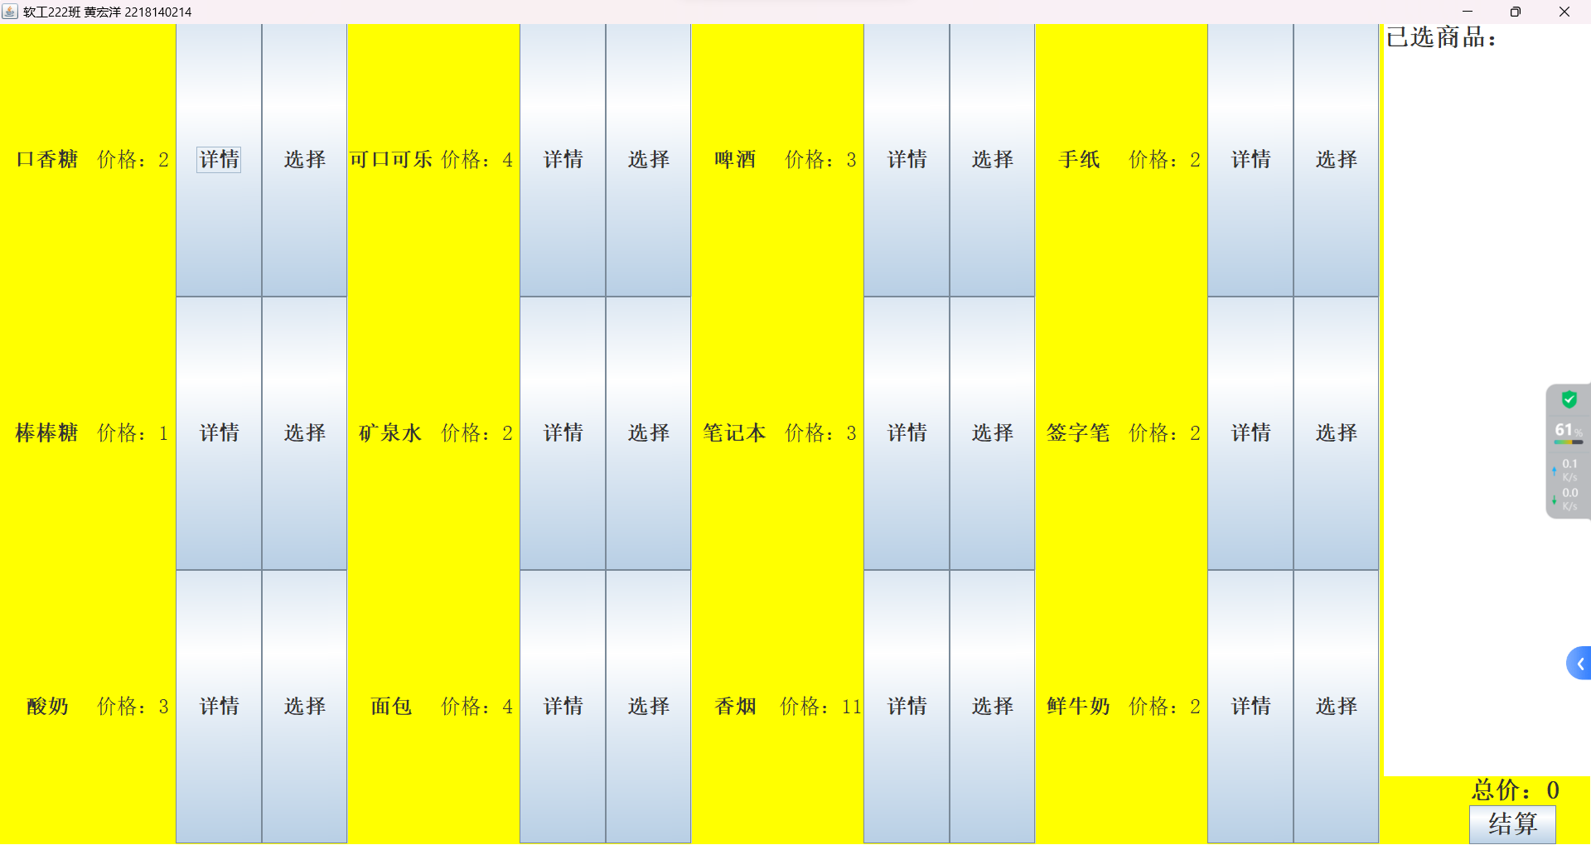
图3 点击“进入”后

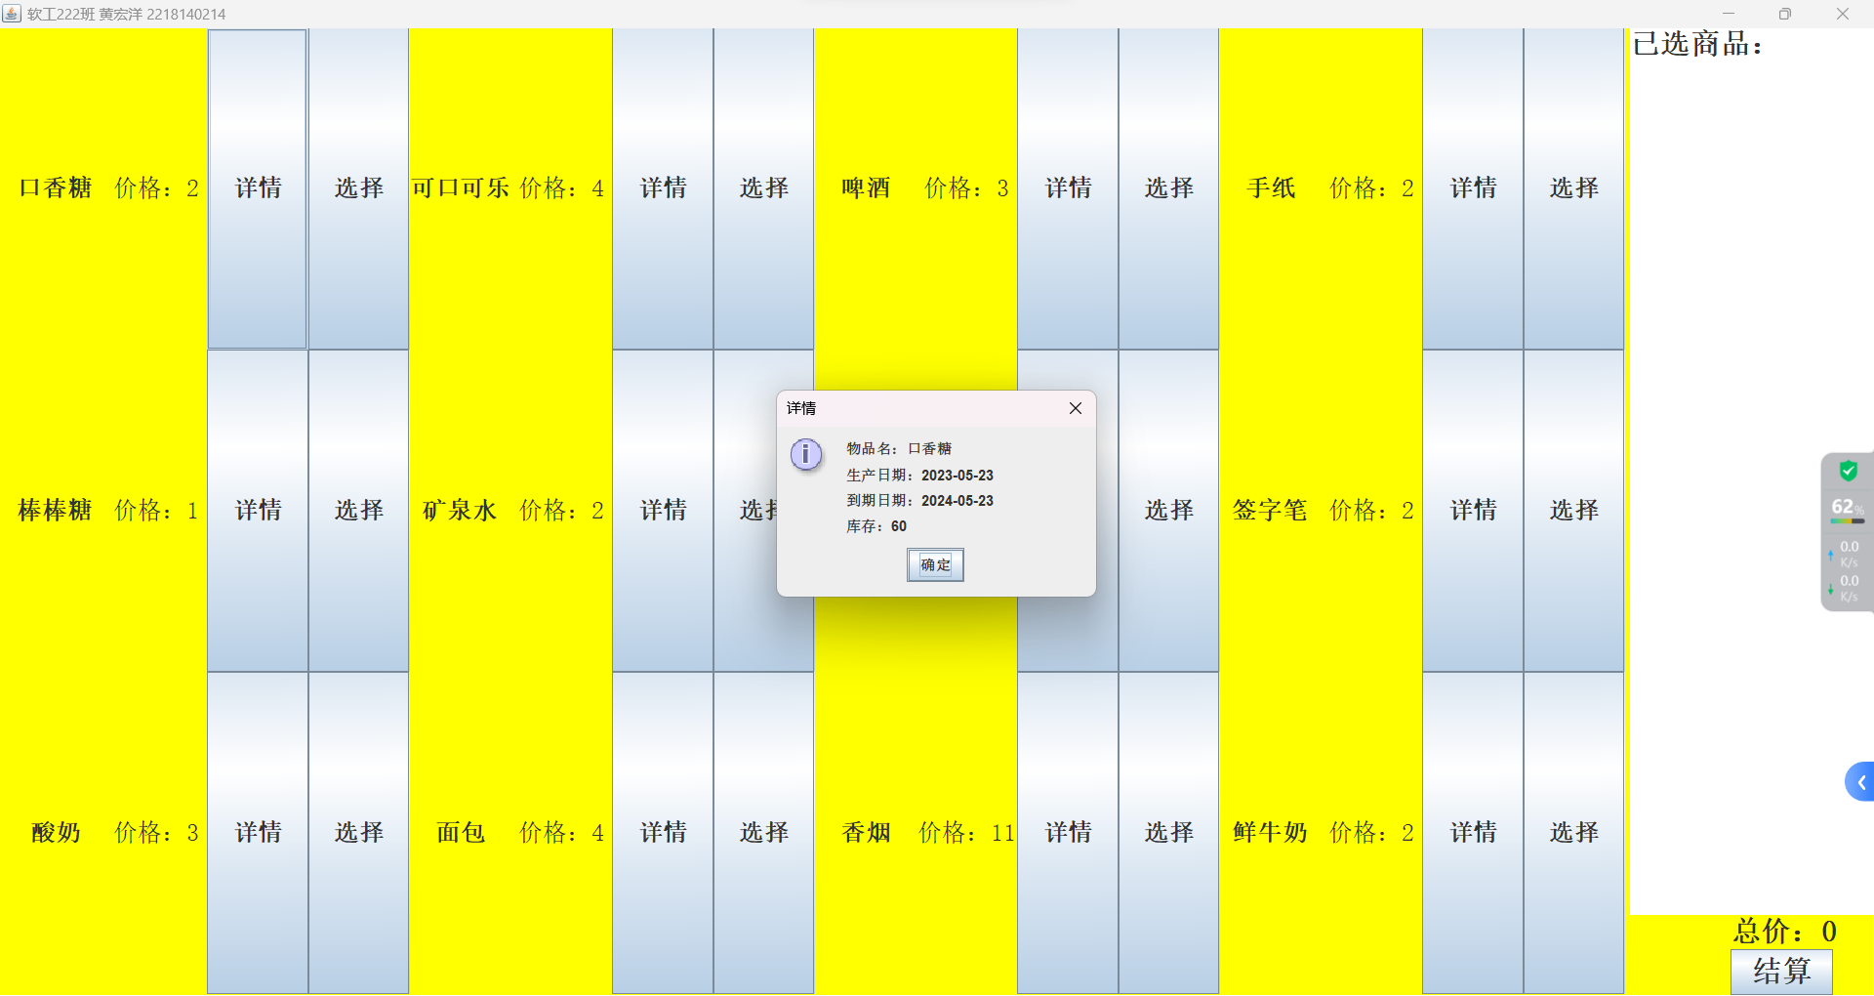
图4 点击“口香糖”的“详情”显示出其他信息

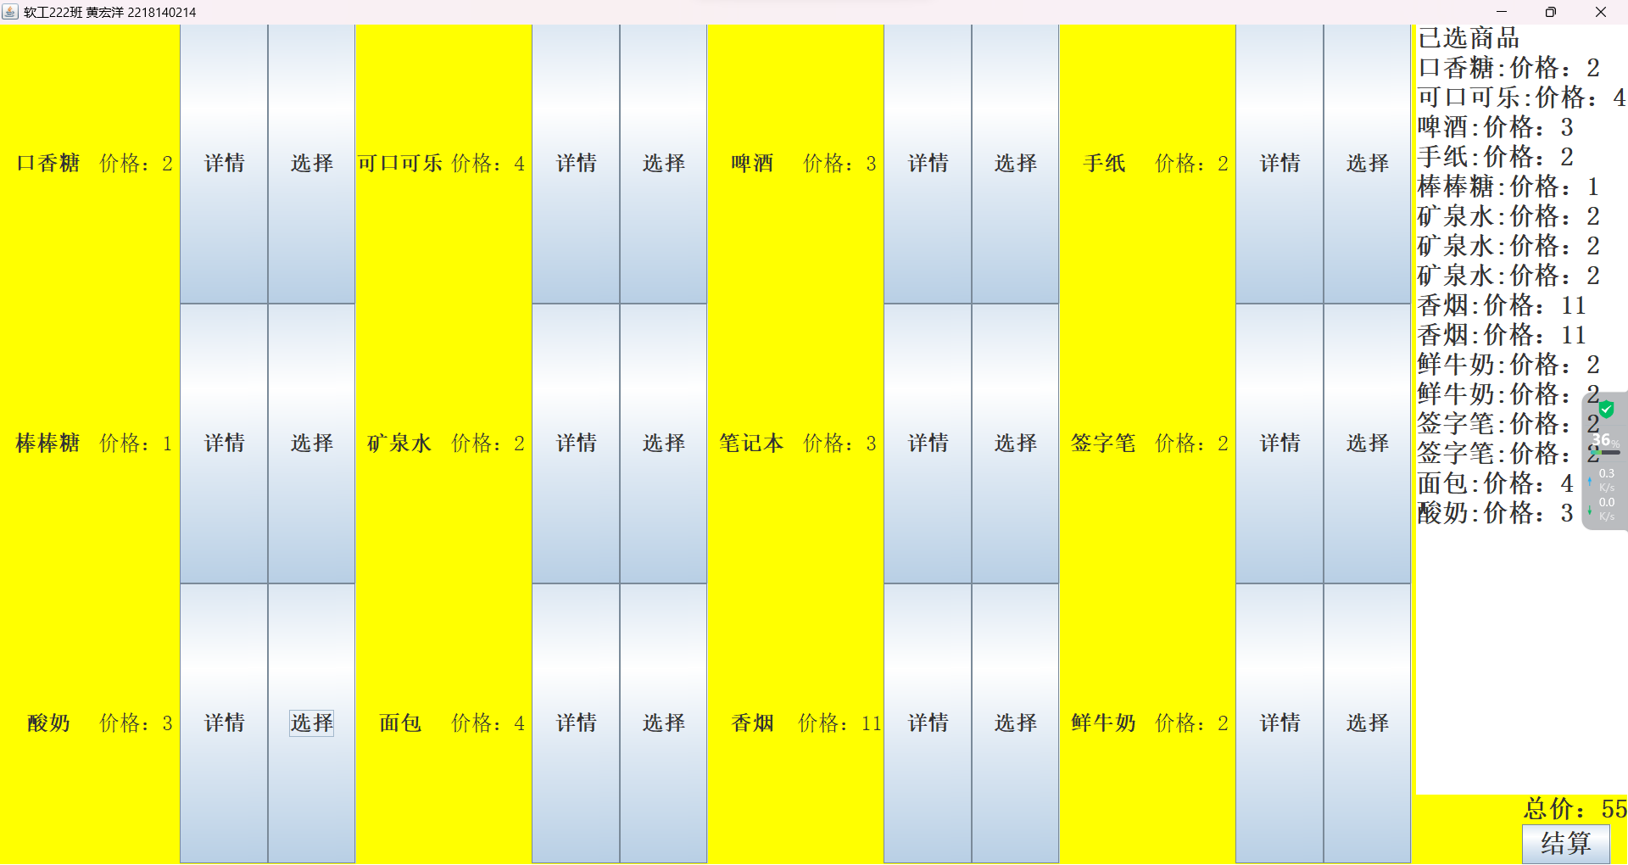
图5 点击“选择”购买物品
在下面可看到总价格

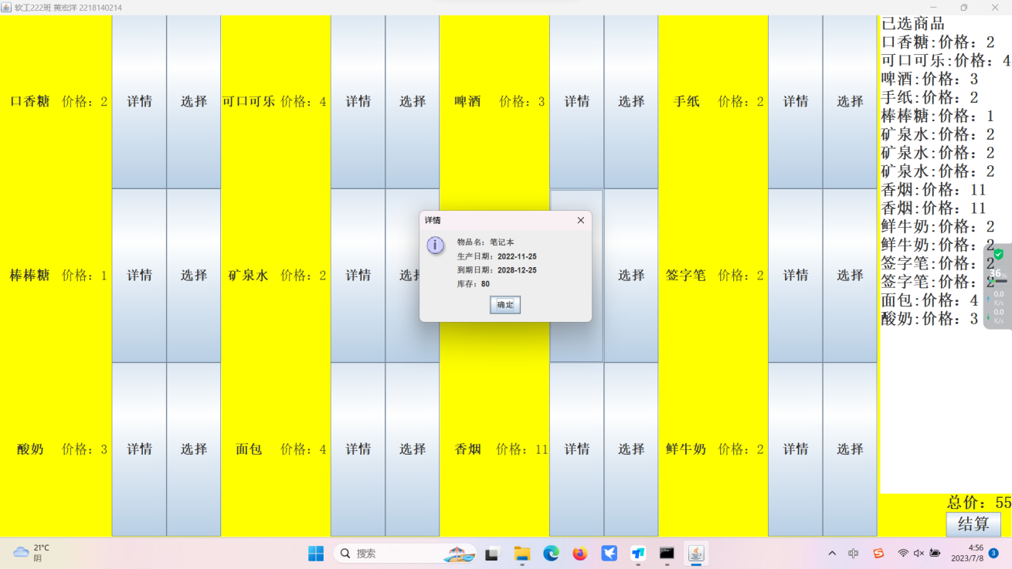
图6 点击“笔记本”的“详情”显示其他信息

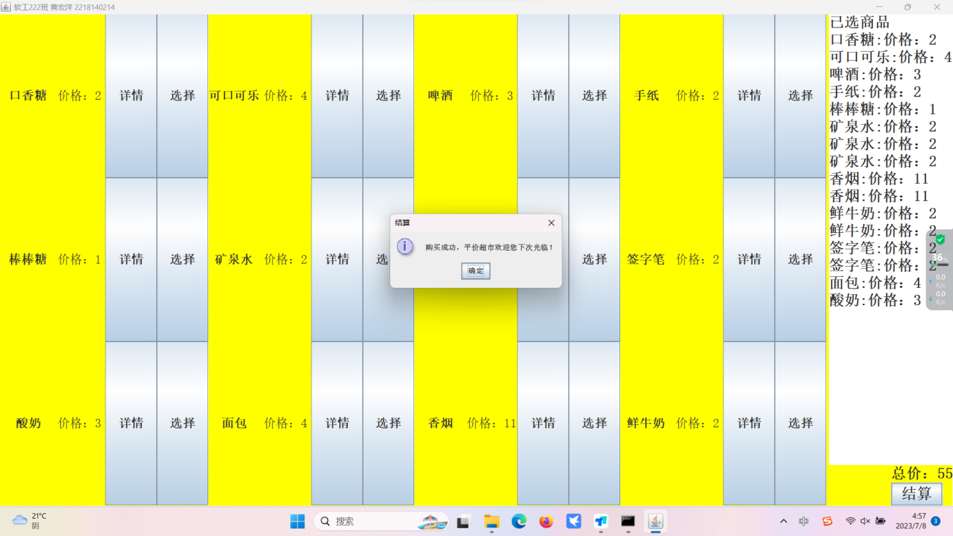
图7 点击“结算”可购买商品

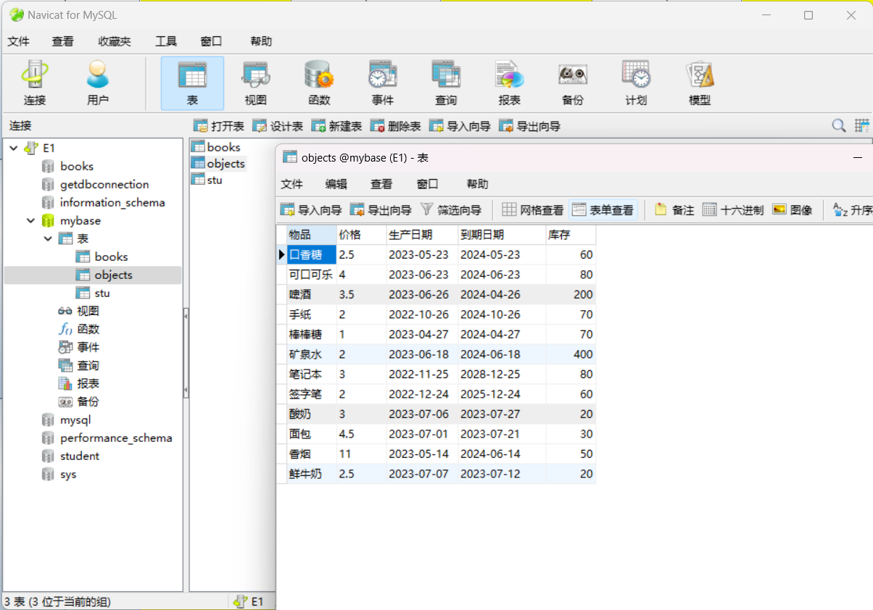
图8 Navicat中mybaes数据库中名为objects的数据库表

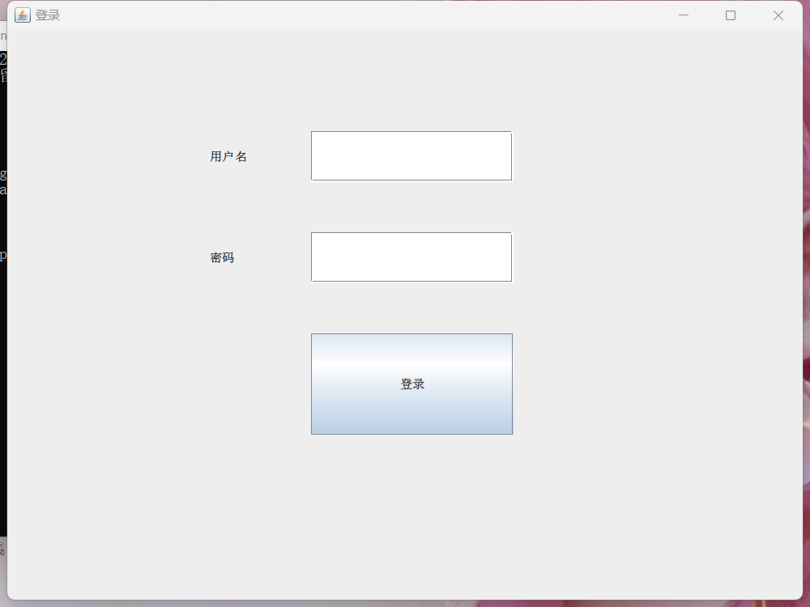
图9 新增登录页面

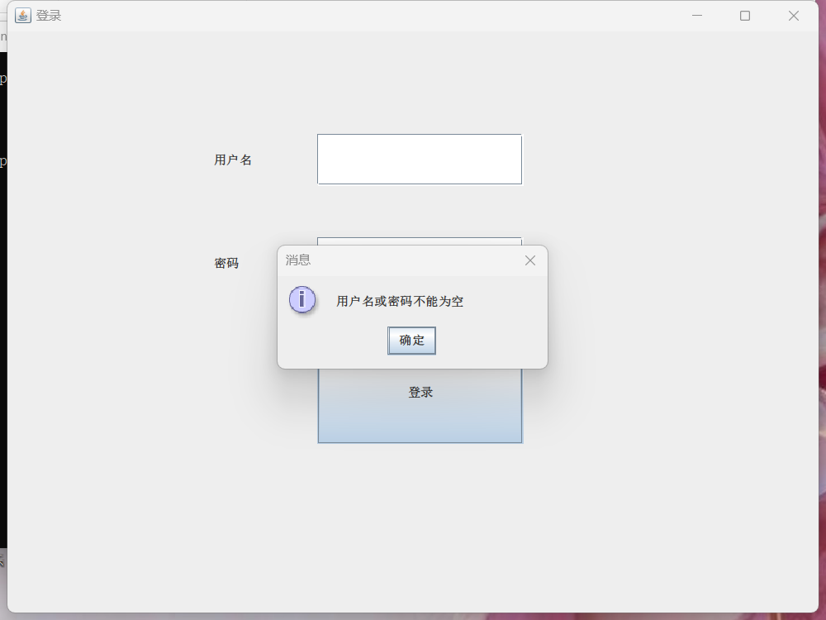
图10 若用户名或密码为空则如图所示

提交电子文件清单
1.包含主类的源文件名 | Main.java
2.其他源文件 | PingJiaSupermarket.java  ItemPage.java  ItemDetails.java  CheckoutDialog.java  DatabaseConnection.java  LoadItemData.java  LoginGui.java
3.数据库（数据库文件夹名) |  | mybase
4.提交的电子版
①每位同学将自己的源代码及数据库保存到一个文件夹中，打包成压缩文件，并命名为
“班级_学号_姓名”，例如：计算机221_18_王小明
②源代码及数据库以压缩包形式提交。
③报告单单独一个文件命名为"班级_学号_姓名_报告单"，以word文档形式提交。
例如：计算机221_38_王小明_报告单
④ 软件运行效果图（5-10个）。

